Описание работы.

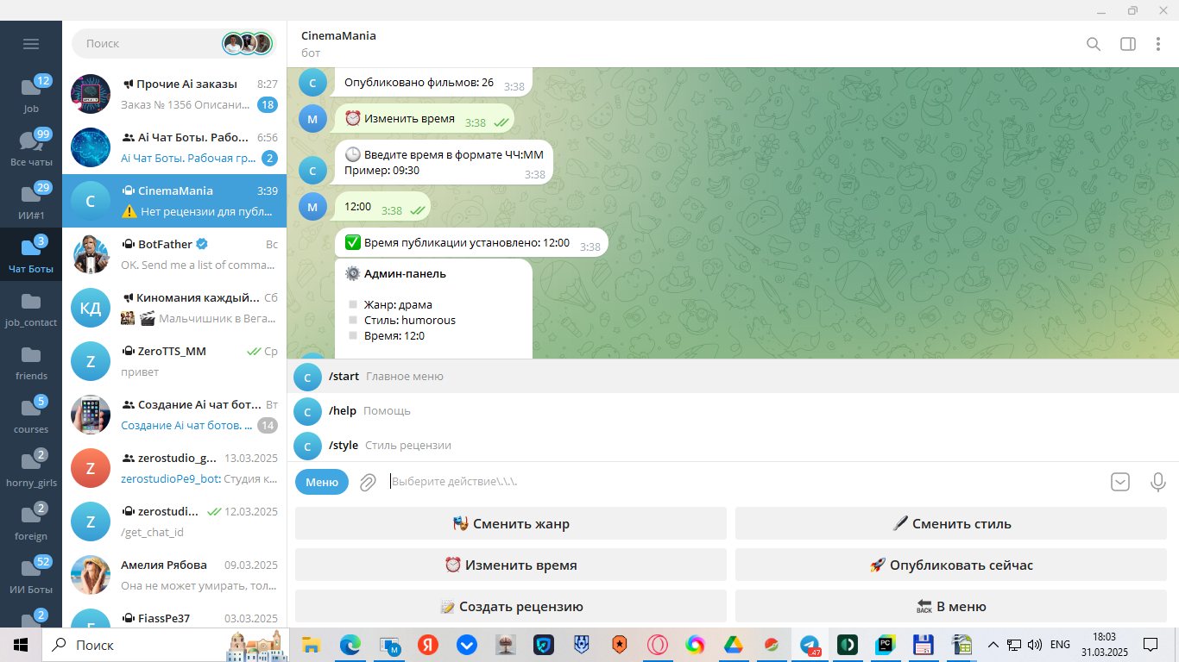

Бот Администратора здесь администратором задается сценарий ведения нашего киножурнала, выставляется время ежедневного размещения рецензий, жанр, стиль рецензии. Бот по выставленным настройка автоматически подбирает фильм, создает и публикует рецензию по заданному стилю ежедневно в установленное время.

Также есть возможность разовой генерации рецензии по названию фильма, Imdb id или просто по описанию. При этом есть возможность предварительного просмотра рецензии с подтверждением публикации.

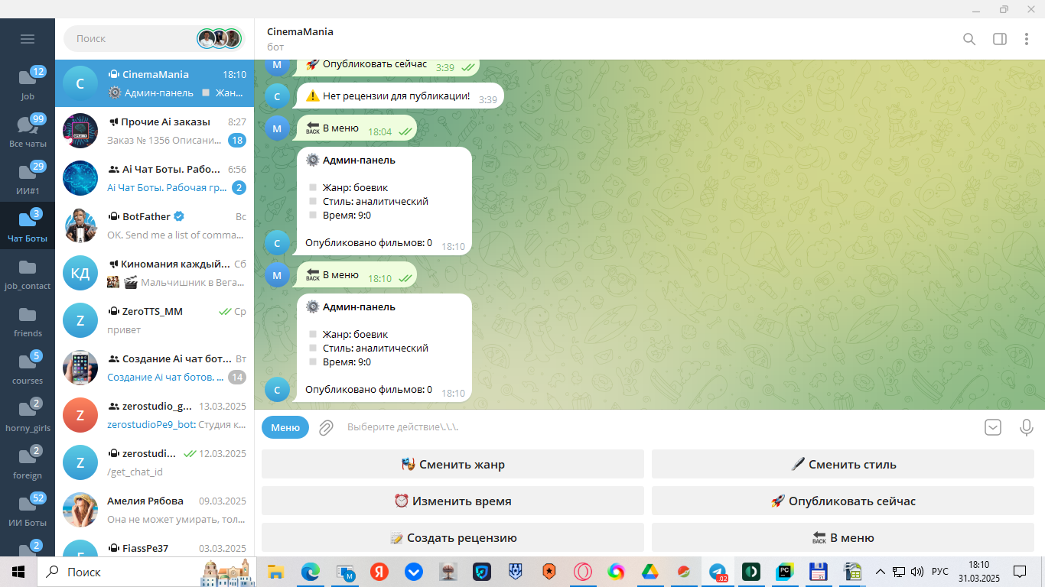

По нажатию «в меню» показывает текущие настройки Жанр, стиль, время размещения.

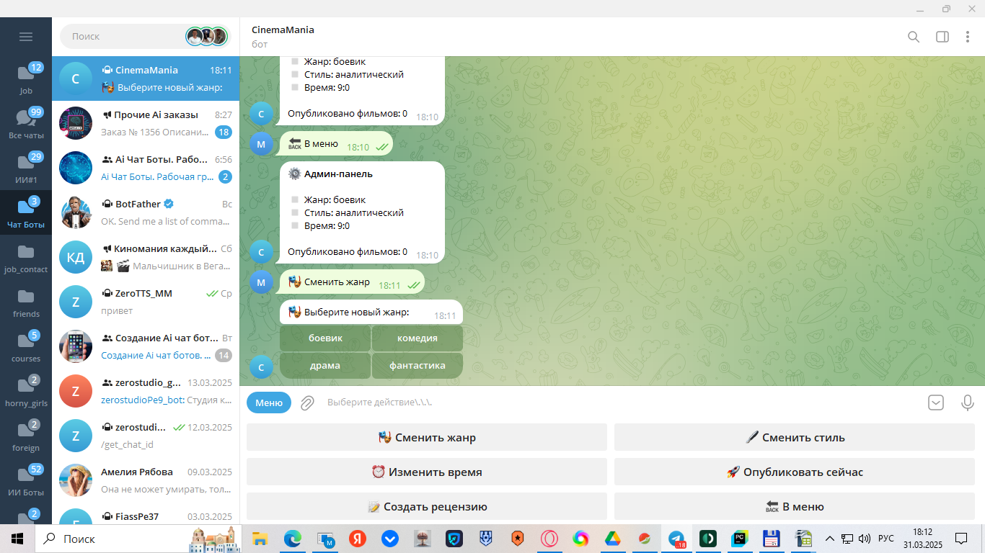
Нажал «сменить жанр» - предлагает жанр на выбор

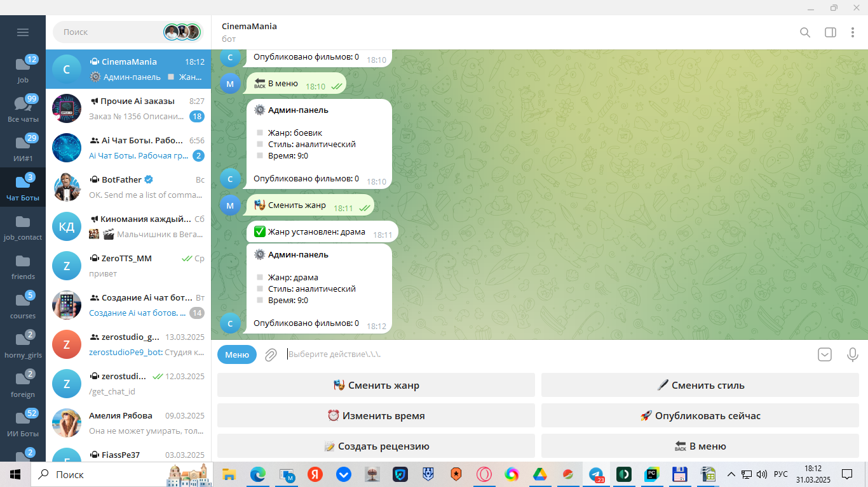

Выбрали «драма» - поменял настройки

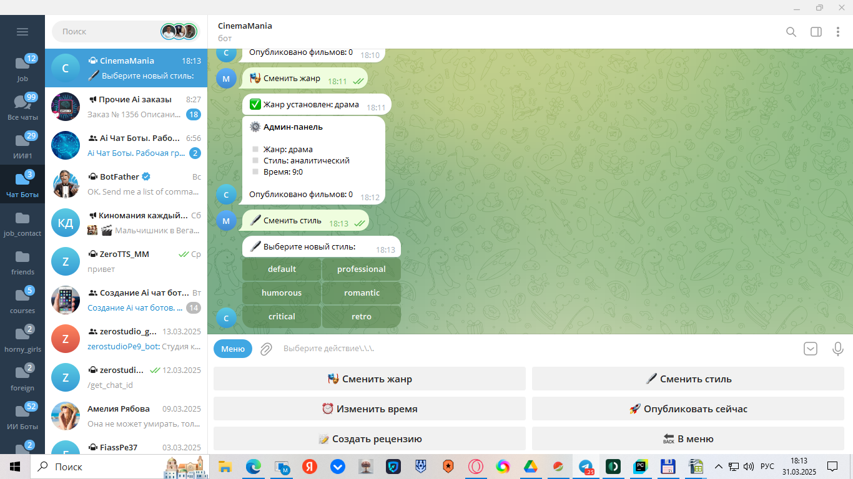
аналогично — меняем стиль

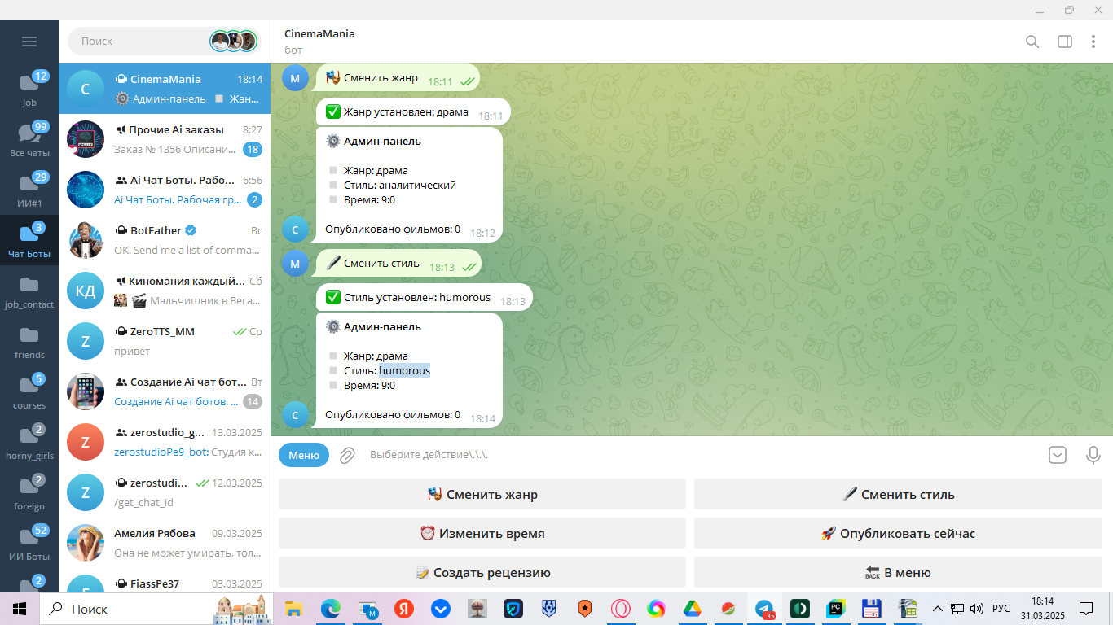

выбрали «humorous»

Сейчас он настроен — в 9:00 по мск опубликует рецензию на какую то драму в юмористическом стиле. Можем поменять время и заодно проверить публикацию. Установим время через 2 минуты.

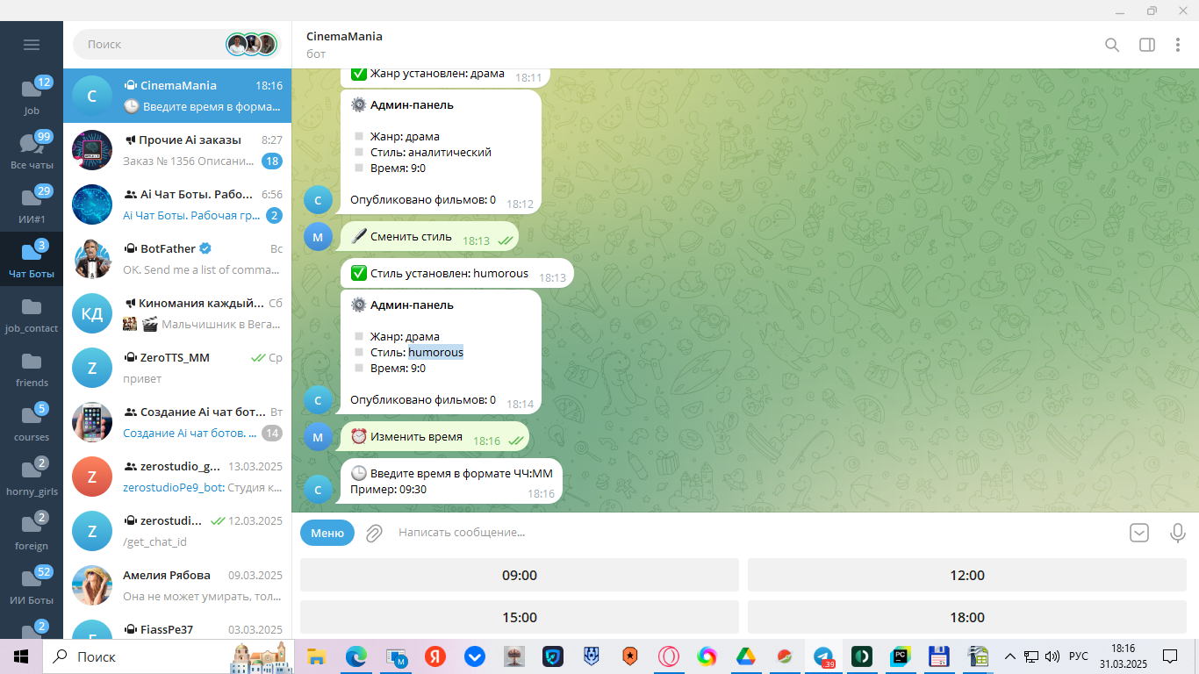
Запрос времени — специально попробуем некорректный ввод

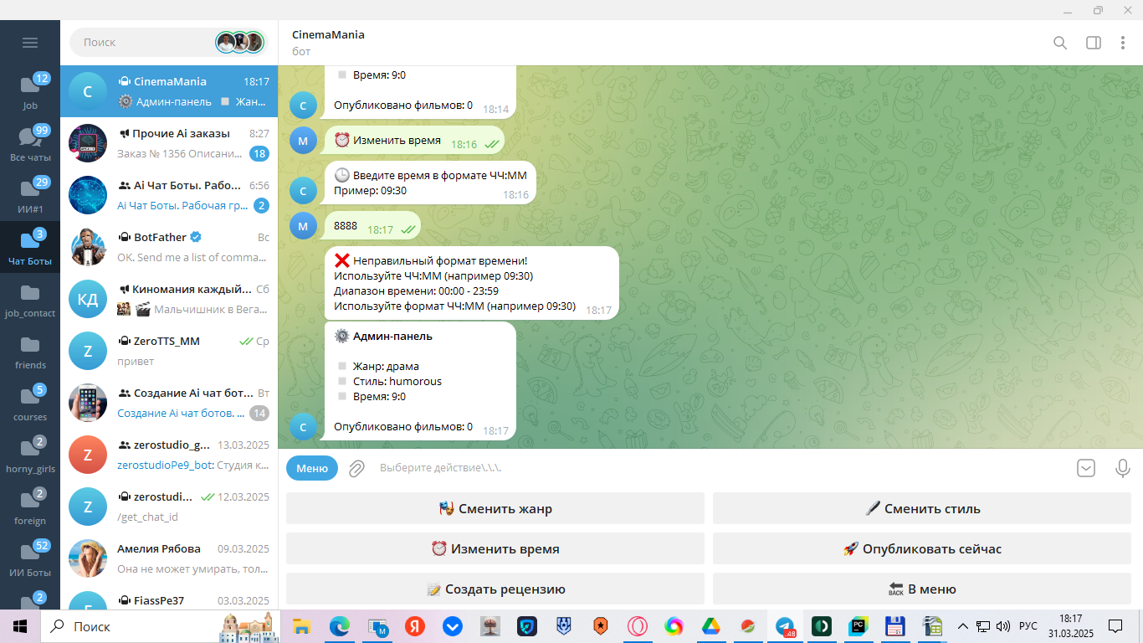

валидация сработала, просит корректное время

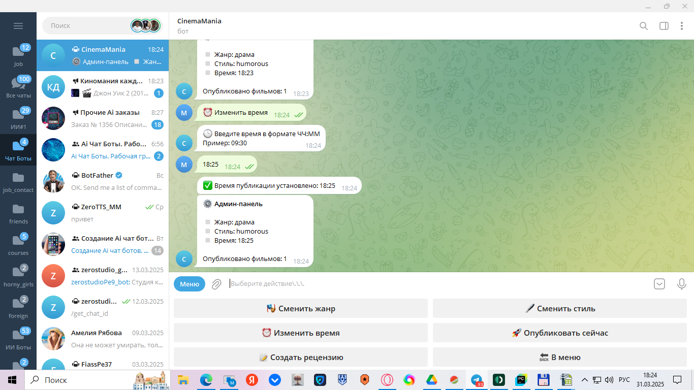

установил правильное время 18:25, через минуту сработает.

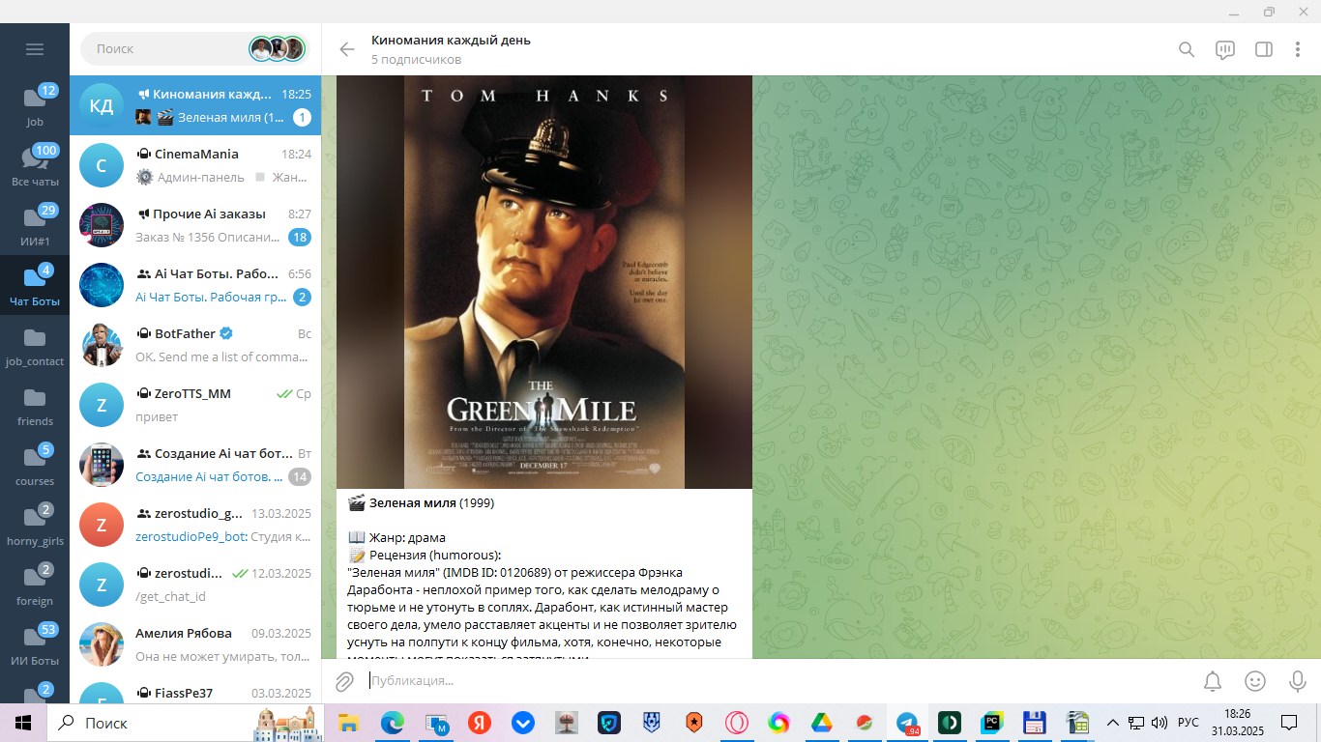
Сработала — рецензия размещена в группу по расписанию, размещен постер.

Текст: «"Зеленая миля" (IMDB ID: 0120689) от режиссера Фрэнка Дарабонта - неплохой пример того, как сделать мелодраму о тюрьме и не утонуть в соплях. Дарабонт, как истинный мастер своего дела, умело расставляет акценты и не позволяет зрителю уснуть на полпути к концу фильма, хотя, конечно, некоторые моменты могут показаться затянутыми.

Актерский состав впечатляет: Том Хэнкс, как всегда, выдающийся, и Майкл Кларк Дункан в роли Джона Коффи - это что-то. Не знаю, что они ели на обед, но их игра просто потрясающая.

Визуальный стиль фильма можно описать как "темный, но с надеждой". Сцены тюрьмы мрачные и угрюмые, но в то же время они наполнены светом и теплотой, что создает уникальную атмосферу.

В общем, "Зеленая миля" - это как хорошая книга, которую вы не хотите закрывать, даже когда глаза уже закрываются от усталости.»

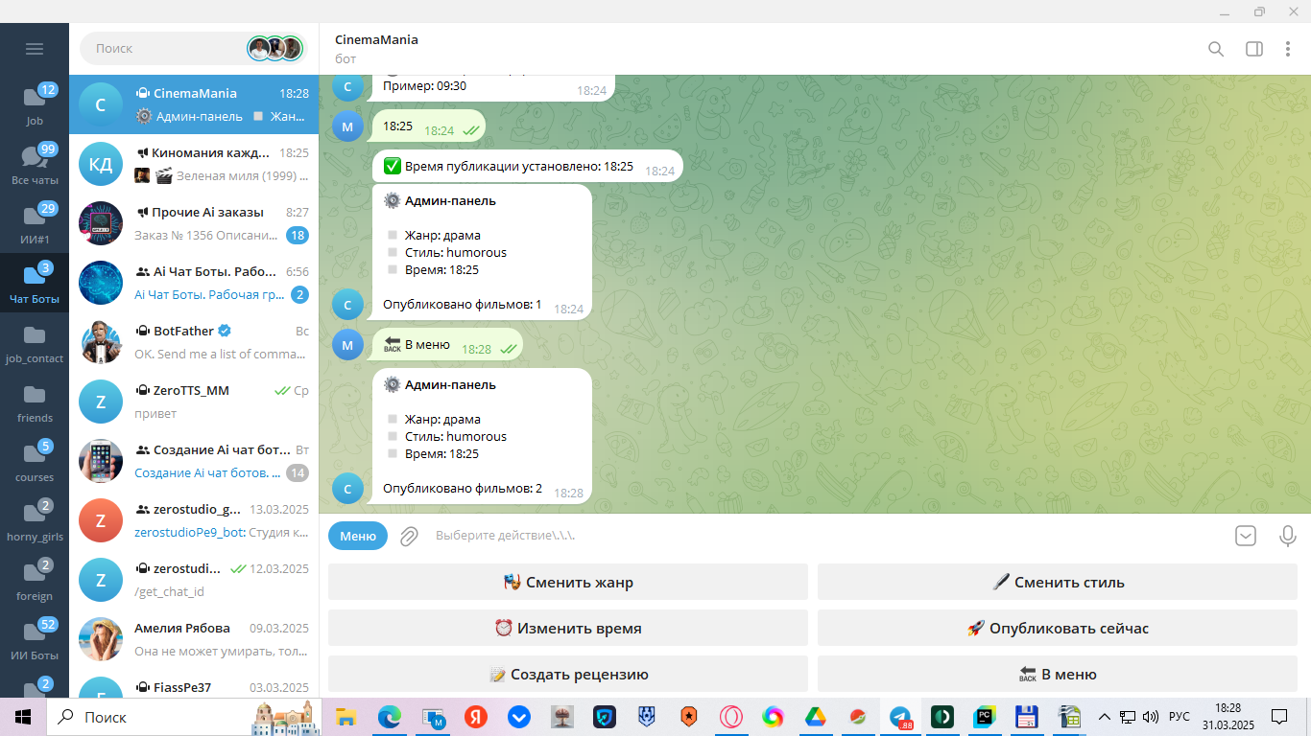
Вернулись в бот-администратор, сейчас по нажатию «в меню» мы видим обновление информации - «Опубликовано фильмов»
Настройки жанр, стиль, время сохраняются при работе бота 24\7 и сбрасываются при остановке программы. Не решил стоит ли сохранять их при остановке бота и пока пошел более простым путем)). Если бот не остановим — он каждый день в это время будет публиковать новую рецензию по текущим настройкам — то есть «драма, юмористический стиль».
Проверим что не опубликует тот же фильм с этими настройками.

Зададим снова близкое время. 18:33
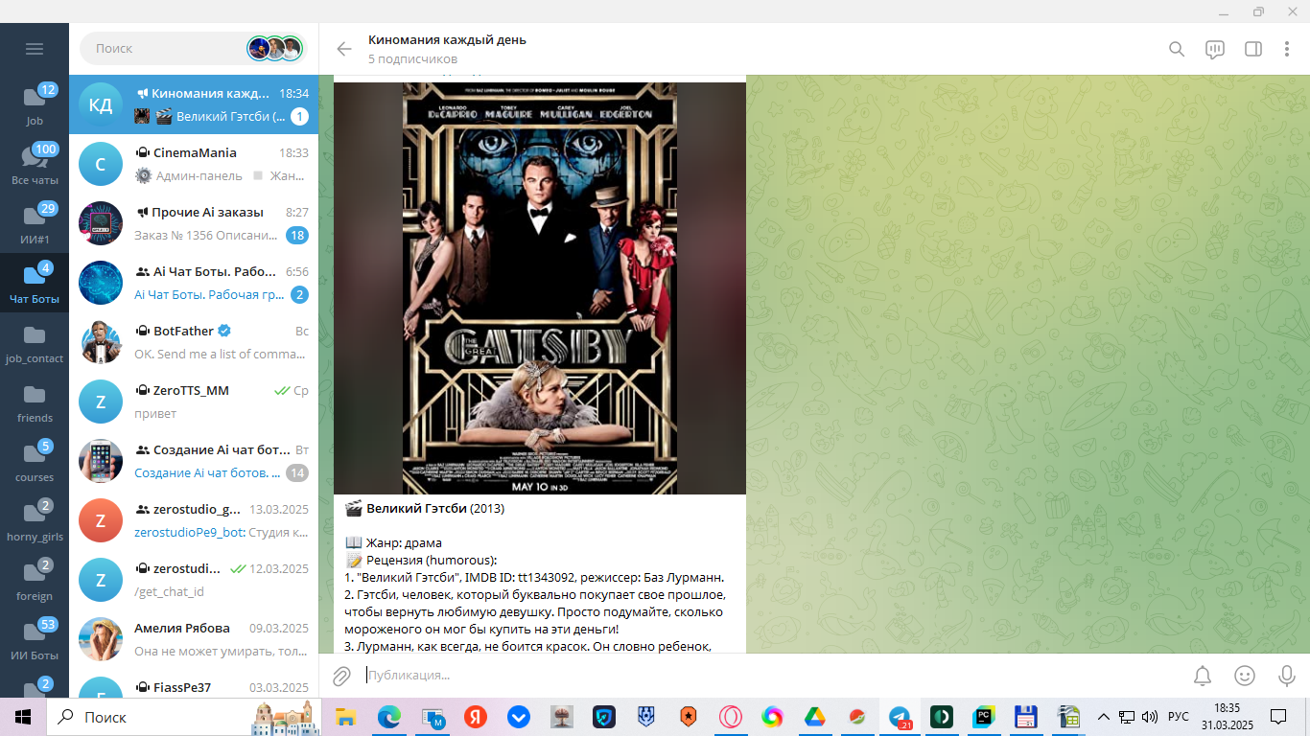
Новая публикация.

Кроме этого, у нас есть возможность опубликовать фильм прямо сейчас без изменения расписания — то есть сделать разовую публикацию по произвольному запросу. Вернемся в бот админа.

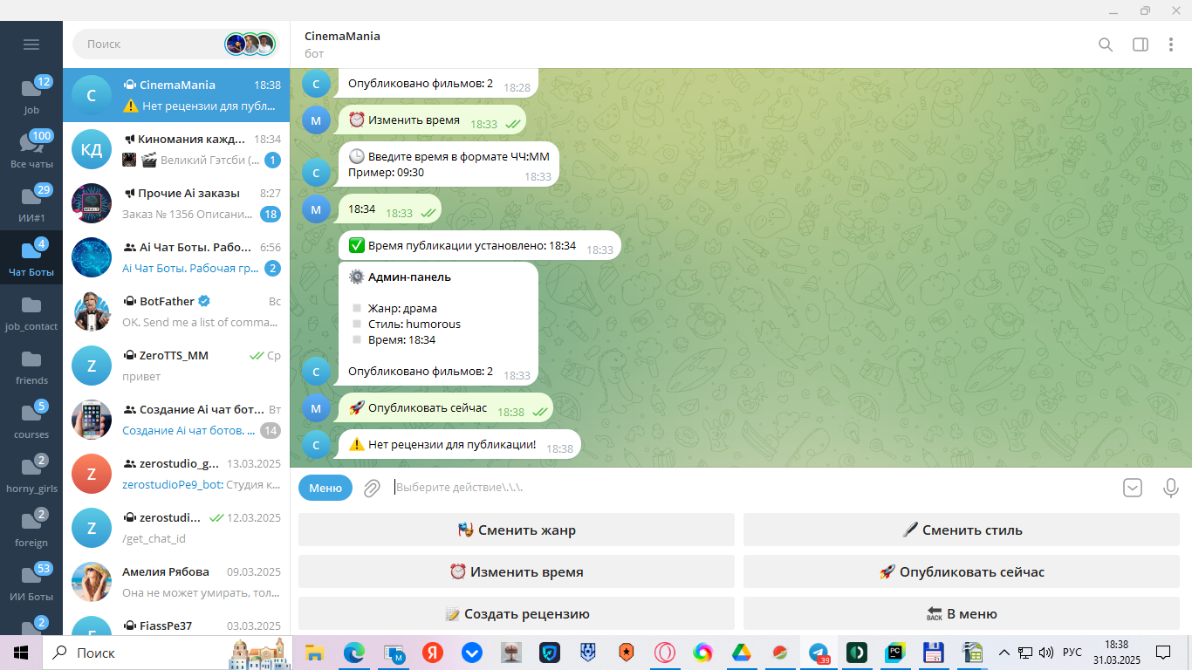

Я нажал «опубликовать сейчас» и он мне ответил что «нет рецензии». Значит нажмем «создать рецензию»

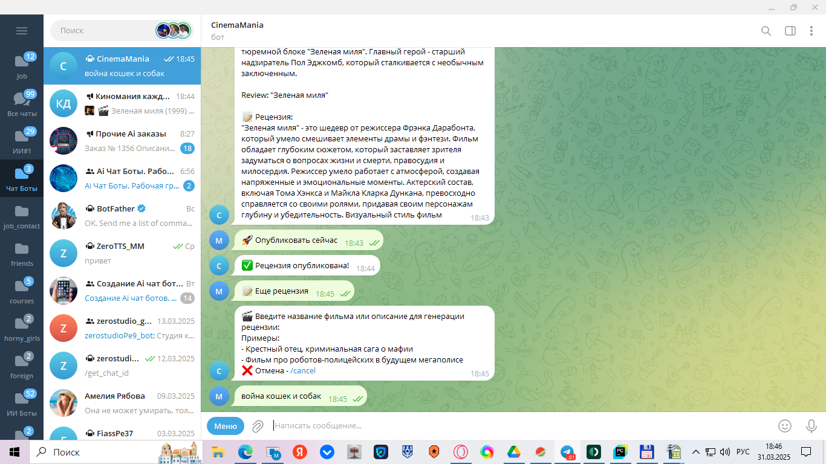
Даю запрос «война кошек и собак»

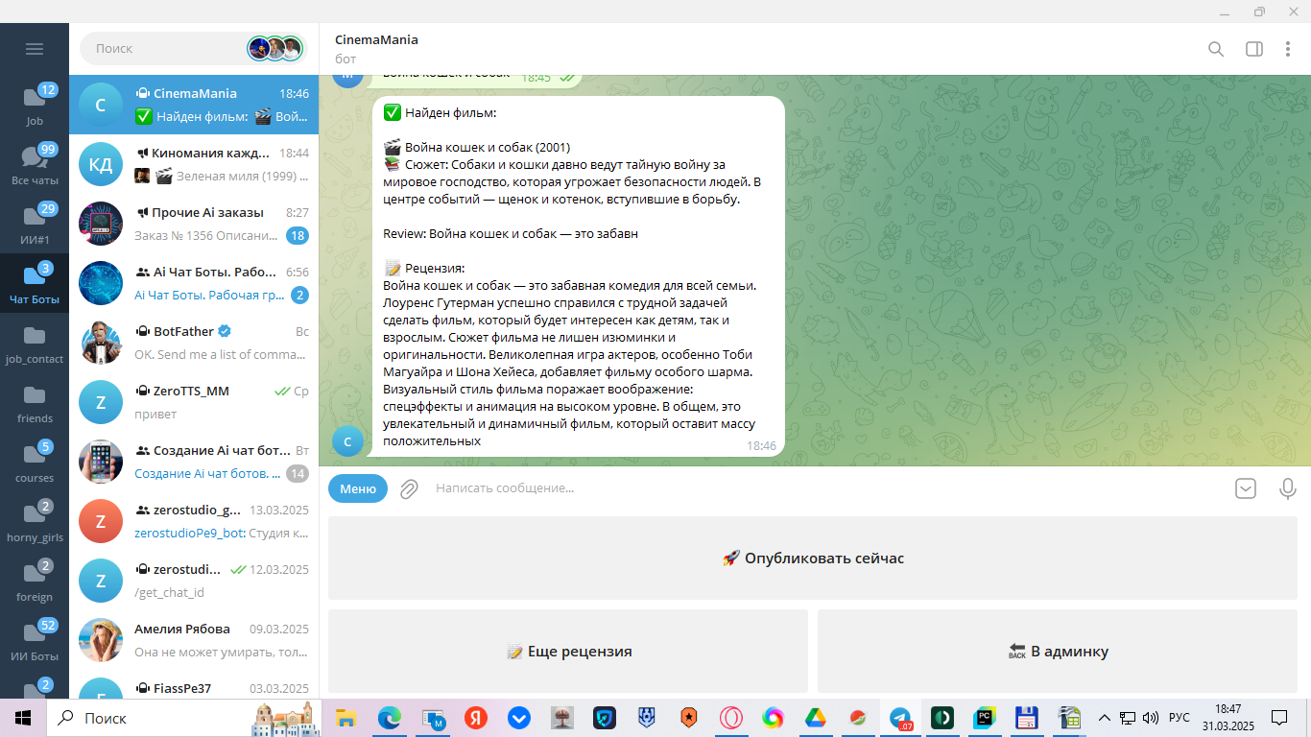
Оказывается такой фильм есть, предварительная рецензия немного урезанная, предлагает или опубликовать или создать новую. Выберем «еще рецензия»

другой запрос «история про австралийских русалок»

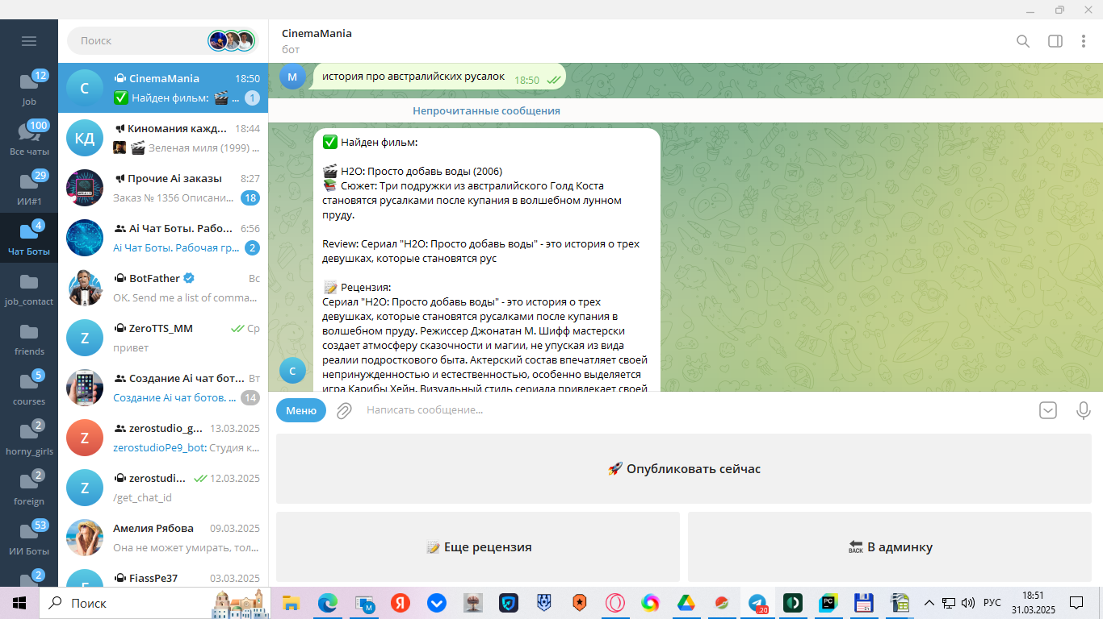

Нашел как надо, по содержанию, публикуем.

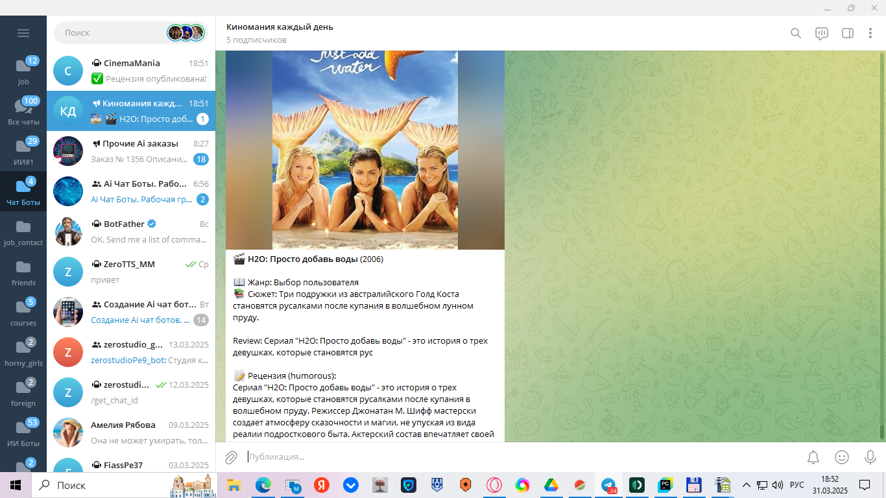

В группе опубликовано с постером и полным содержанием.

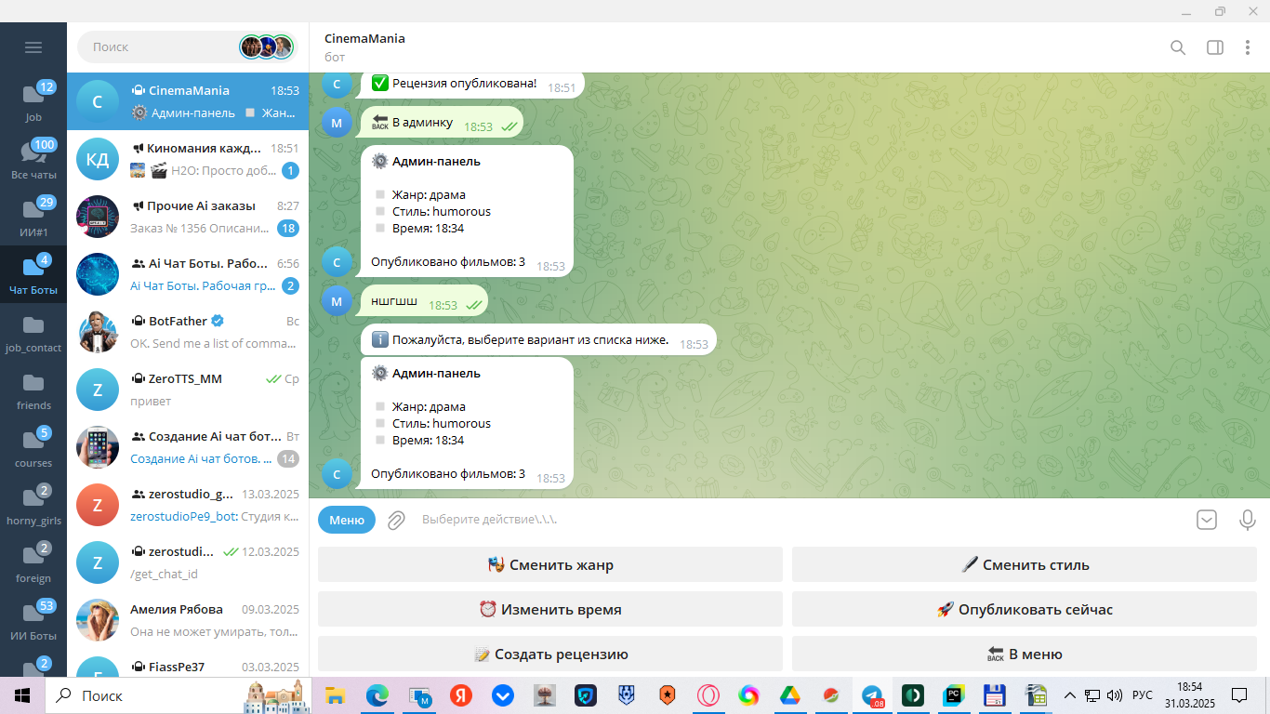
Проверка на некорректный ввод — просто вернул в меню с предупреждением.

